مراجعة عامة 3ث ف1 1435/1436
1) اذا كان فاوجد .......................................................................................................................................
.......................................................................................................................................
.......................................................................................................................................
.......................................................................................................................................
.......................................................................................................................................
2) اوجد للدالتين فيما ياتي :
.......................................................................................................................................
.......................................................................................................................................
.......................................................................................................................................
.......................................................................................................................................
.......................................................................................................................................
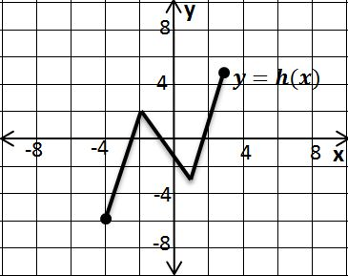
3) ستعمل التمثيل البياني للدالة h في كل مما يلي لإيجاد مجال الدالة:
................................................................................
................................................................................
................................................................................

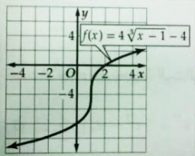
4) من التمثيل البياني المقابل يكون المقطع y للدالة fهو :
.......................................................................................................................................
.......................................................................................................................................
.......................................................................................................................................
.......................................................................................................................................
.......................................................................................................................................

5) أوجد قيمة
.......................................................................................................................................
.......................................................................................................................................
.......................................................................................................................................
.......................................................................................................................................
.......................................................................................................................................
6) اكتب كل معادلة أسية مما يأتي في صورة لوغاريتمية : 125 =
.......................................................................................................................................
.......................................................................................................................................
.......................................................................................................................................
.......................................................................................................................................
.......................................................................................................................................
7) اكتب المعادلة التالية على الصورة الاسية :
.......................................................................................................................................
.......................................................................................................................................
.......................................................................................................................................
.......................................................................................................................................
.......................................................................................................................................
8) استعمل الحاسبة لإيجاد قيمة ما يأتي مقربا الناتج لأقرب جزء من عشرة آلاف:
=…………………

9) بسط العبارة التالية :
.......................................................................................................................................
.......................................................................................................................................
.......................................................................................................................................
.......................................................................................................................................
.......................................................................................................................................

10) اثبت ان المعادلة التالية تمثل متطابقة :
.......................................................................................................................................
.......................................................................................................................................
.......................................................................................................................................
.......................................................................................................................................
.......................................................................................................................................
11) بسط العبارة التالية :
.......................................................................................................................................
.......................................................................................................................................
.......................................................................................................................................
.......................................................................................................................................
.......................................................................................................................................
12) اثبت ان المعادلة التالية تمثل متطابقة :
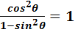
.......................................................................................................................................
.......................................................................................................................................
.......................................................................................................................................
.......................................................................................................................................
.......................................................................................................................................
.
13) اكتب المعادلتين الوسيطتين فيما يلي بالصورة الديكارتية :
.......................................................................................................................................
.......................................................................................................................................
.......................................................................................................................................
.......................................................................................................................................
.......................................................................................................................................

14) 1اوجد الدالة العكسية ان امكن و حدد مجالها :
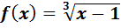
.......................................................................................................................................
.......................................................................................................................................
.......................................................................................................................................
.......................................................................................................................................
.......................................................................................................................................

15) حل المعادلة =
.......................................................................................................................................
.......................................................................................................................................
.......................................................................................................................................
.......................................................................................................................................
.......................................................................................................................................
16) ضع بين القوسيين في العمود ((((B رقم العبارة المناسبة من العمود ((A)) :

((A)) | ((((B
1 متوسط معدل التغير للدالة على الفترة يساوي ................ | ( )
2 قيمة العبارة: هي ................ | ( ) | 4
3 قيمة تساوي ................ | ( ) | 28
 | ( ) | -28
 | ( ) | -3

4

